**Отчет к лабораторной работе №5. Численное решение дифференциальных уравнений**

**Вариант 16**

**Группа P3222**

**Кузьмичева Ксения**

1. Исходные данные

|  |  |  |  |  |
| --- | --- | --- | --- | --- |
| 2𝑡𝑥̇ − 3𝑥 = −(20𝑡2 + 12)𝑥3 | x0 = 0,25 | a = 1 | b = 5 | ε = 0,001 |

1. Исходные тексты функций

Исходная функция в форме Коши

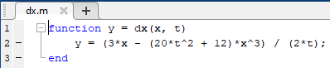

Точное решение исходного уравнения аналитическим способом

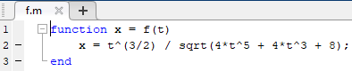

Решение методом Эйлера

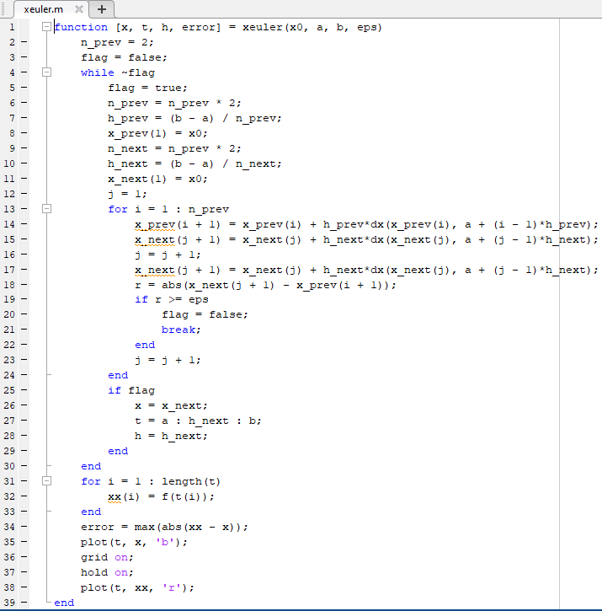

Решение методом Рунге-Кутта

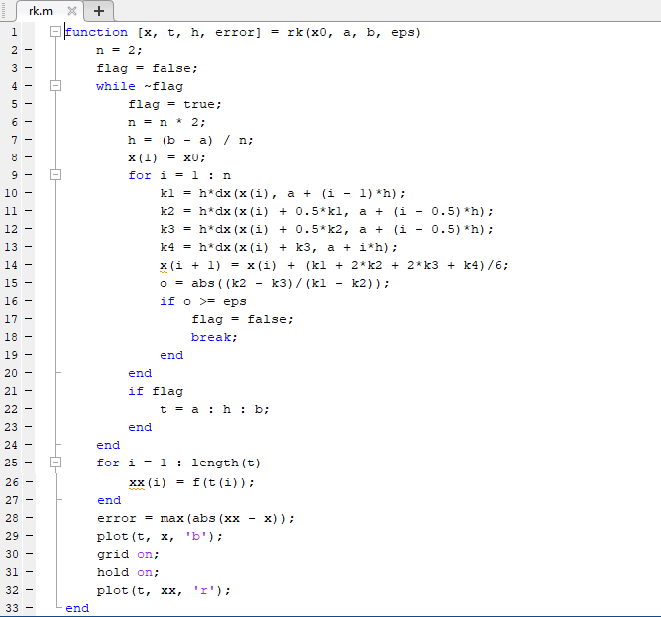

1. Результаты вычислительных экспериментов

|  |  |  |
| --- | --- | --- |
|  | Метод Эйлера | Метод Рунге-Кутта |
| Шаг интегрирования | 0.0156 | 4.8828e-04 |
| Максимум модуля отклонения в узловых точках приближенных решений от точного | 8.0320e-04 | 1.2768e-15 |

1. График точного и приближенных решений

Красный цвет -точное решение; синий - численным методом.

Метод Эйлера:

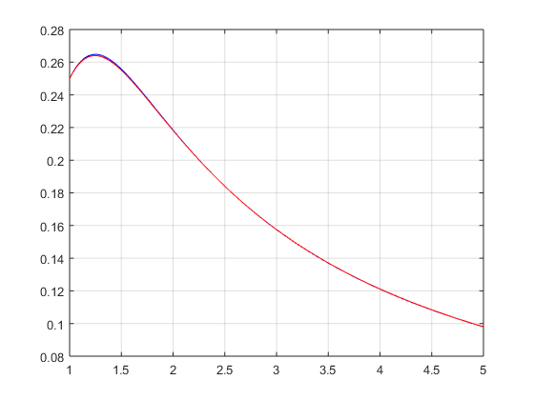

Метод Рунге-Кутта:

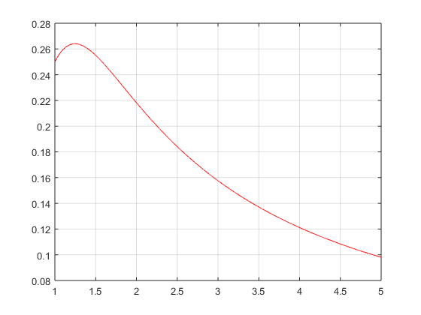

1. Сравнительный анализ методов решения дифференциальных уравнений

Более точным численным методом является методу Рунге-Кутты четвертого порядка точности. Повысить точность метода Эйлера можно, уменьшив шаг интегрирования.

1. Выводы

В работе описаны основные численные методы решения задачи Коши для обыкновенных дифференциальных уравнений: метод Эйлера и метод Рунге-Кутты четвертого порядка. Сравнительный анализ и оценка погрешностей данных численных методов реализованы на примере решения задачи Коши для обыкновенного дифференциального уравнения первого порядка. Для наглядности сравнения результатов вычислений представлены совместные графики функций точного решения и полученного численным методом.